
UNIVERSIDADE ESTADUAL DE MARINGÁ
CENTRO DE CIÊNCIAS HUMANAS, LETRAS E ARTES
PROGRAMA DE PÓS-GRADUAÇÃO EM LETRAS (MESTRADO)

REGRAS GERAIS DE FORMATAÇÃO (NBR 10520)

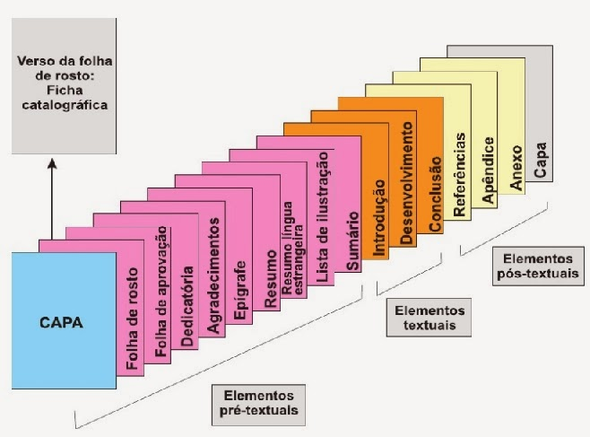

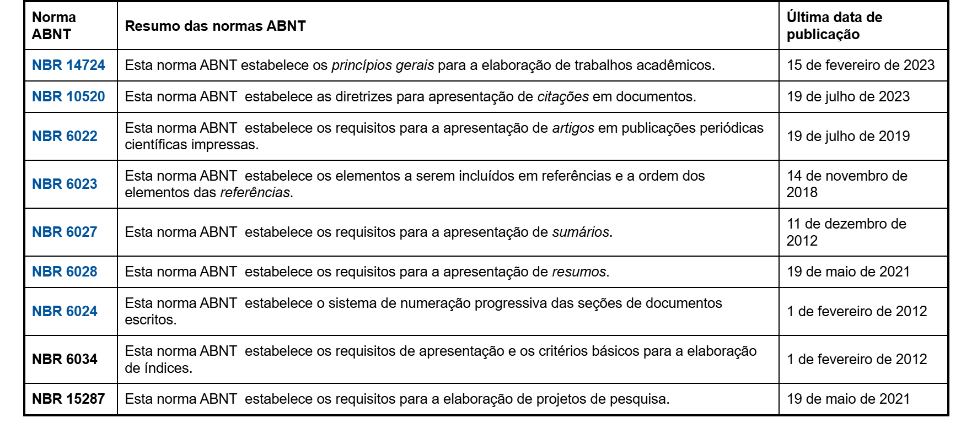

Para a apresentação de trabalhos acadêmicos, observe os itens a seguir.

1. Papel
Papel branco, formato A4 (21 cm x 29,7 cm).

2. Fontes
Arial ou Times New Roman, sem detalhes estéticos para facilitar a leitura (tamanho 12 para texto e títulos), na cor preta para o texto, podendo ser utilizada outras cores para as ilustrações. Tamanho de fonte 10 para citações com mais de três linhas, notas de rodapé, paginação, legendas das ilustrações e tabelas.

3. Outros recursos tipográficos (como negrito, itálico, maiúsculas e versal, versalete no Word) poderão ser utilizados nos títulos para diferenciar as diferentes seções do trabalho. O recurso de itálico deve ser utilizado no texto para indicar palavras em outros idiomas, com exceção para as expressões latinas como apud e et al.

4. Margens
Margem esquerda e superior de 3 cm (centímetros); direita e inferior de 2 cm.

5. Parágrafos, espaçamentos e alinhamentos
Todo o texto deve ser digitado com espaçamento 1,5 entre linhas, com exceção para a ficha catalográfica, natureza do trabalho (exemplo: tese, dissertação, monografia, trabalho de conclusão de curso e outros), objetivo (exemplo: aprovação em disciplina, grau pretendido: mestre, especialista, bacharel etc.); nome da instituição à qual o trabalho é apresentado, citações diretas de mais de 3 linhas, notas de rodapé, legendas das ilustrações e das tabelas que devem ser digitados em espaço simples. As referências devem ser apresentadas com espaçamento simples entre linhas, porém separadas entre si por um “enter” simples ou 12 pt., margem à esquerda do texto. Acesse essa ferramenta do Word, através do botão direito do mouse – Parágrafo.

6. O texto deve ser digitado em parágrafos, deslocando a primeira linha em 1,25 cm da margem esquerda e justificado. Na folha de rosto a natureza do trabalho (tese, dissertação, monografia, trabalho de conclusão de curso e outros), objetivo do trabalho (aprovação em disciplina, grau pretendido: mestre, especialista, bacharel etc.) bem como o nome da instituição à qual o trabalho é apresentado devem ser alinhados do meio da mancha para a margem direita. O texto do trabalho deve ser justificado, ou seja, o texto deverá estar alinhado às margens direita e esquerda, promovendo uma aparência organizada nas laterais da página.

7. Paginação
Todas as folhas de um trabalho acadêmico devem ser contadas sequencialmente, mas não numeradas. A numeração é colocada a partir da primeira folha da parte textual, ou seja, da seção referente à introdução do trabalho.
Exemplo: Considerando que, obrigatoriamente, a primeira página de um trabalho acadêmico é a CAPA (0), seguida da FOLHA DE ROSTO (1), FOLHA DE APROVAÇÃO (2), RESUMO (3), SUMÁRIO (4) e INTRODUÇÃO (cinco), como o número somente deve aparecer a partir da parte textual do trabalho, é na folha que inicia a INTRODUÇÃO que deve aparecer o número, que neste exemplo, seria a folha CINCO. A numeração deve ser colocada, em algarismos arábicos, no canto superior direito. No caso de o trabalho ser constituído de mais de um volume, deve ser mantida uma única sequência de numeração das folhas ou páginas, do primeiro ao último volume. Havendo apêndice e anexo, as suas folhas ou páginas devem ser numeradas de maneira contínua e sua paginação deve dar seguimento à do texto principal. Todo começo de seção (capítulo) do trabalho deve ser iniciado em nova folha. Não se deve utilizar algarismos romanos para numerar os itens pré-textuais.

8. Títulos
Títulos com indicativo numérico: são alinhados à margem esquerda e devem ser precedidos por seu indicativo em algarismos arábicos (não se deve utilizar algarismos romanos) e dele separado por apenas um espaço de caractere. Não se utilizam ponto, hífen, travessão ou qualquer sinal após o indicativo de seção ou de seu título. Títulos longos que não caibam em uma só linha devem ter sua continuação, a partir da segunda linha, sob a primeira letra da primeira palavra do título. Destacam-se gradativamente os títulos das seções, utilizando-se os recursos de negrito, itálico, grifo, maiúsculas e versal (no Word, versalete), no texto e de forma idêntica, no sumário.

Exemplos:
Seção primária:
1 Elaboração de Referências Bibliográficas (Recurso utilizado: negrito, justificado, iniciais das palavras significativas do título em maiúsculas)
Seção secundária:
1.2 Modelos de referências (Recurso utilizado: fonte negrito, justificado e somente a primeira letra da primeira palavra do título maiúsculas)

Seção terciária:
1.2.1 Monografias (Recurso utilizado: fonte negrito, itálico e justificado)

Seção quaternária:
1.2.1.1 Livros, folhetos, enciclopédias, dicionários e bíblias (Recurso utilizado: itálico e justificado)

Seção quinaria:
1.2.1.1.1 Capítulos de livros (Recurso utilizado: fonte regular e justificado, sem nenhum destaque)

Os títulos das seções primárias, secundárias, terciárias, quaternárias e quinarias devem ser separados do texto que os precede ou que os sucede por um espaço (ou seja, equivalente a um “enters” ou 12 pts. antes e depois). Todas as seções devem conter um texto relacionado com elas. Não se utiliza a palavra “Capítulo” diante da numeração dos títulos. A numeração deve ser aplicada inclusive para as seções Introdução e Considerações Finais.

Títulos sem indicativo numérico como: errata, agradecimentos, lista de ilustrações (figuras, quadros, gráficos etc.), lista de tabelas, lista de abreviaturas e siglas, lista de símbolos, resumos, sumário, referências, glossário, apêndices, anexos e índices devem ser centralizados e com a mesma tipologia da fonte utilizada para as seções primárias. São elementos sem título e, portanto, sem indicativo numérico: folha de aprovação, dedicatória e epígrafe.

9. Siglas

Na primeira ocorrência do texto, as siglas devem ser colocadas entre parênteses, junto à forma completa do nome.
Exemplo: Instituto Brasileiro de Geografia e Estatística (IBGE).

UNIVERSIDADE ESTADUAL DE MARINGÁ
CENTRO DE CIÊNCIAS HUMANAS, LETRAS E ARTES
PROGRAMA DE PÓS-GRADUAÇÃO EM LETRAS (MESTRADO/DOUTORADO)

NOME PÓS-GRADUANDO/A

TÍTULO CENTRALIZADO, NEGRITO, CAIXA

MARINGÁ - PR
ano

NOME PÓS-GRADUANDO/A

TÍTULO CENTRALIZADO, NEGRITO, CAIXA

Dissertação/Tese apresentada ao Programa de Pós-Graduação em Letras da Universidade Estadual de Maringá (UEM), como requisito parcial para obtenção do grau de [coloque aqui o tipo de pesquisa] em Letras.
Área de concentração: [coloque aqui o nome da linha de pesquisa – linha de pesquisa ]

Orientador: Nome do/a orientador/a

MARINGÁ - PR
ano

FICHA CATALOGRÁFICA (obrigatório)
Você deve inseri-la no documento final antes da entrega da pesquisa
Link para solicitar ficha catalográfica:
http://www.sib.uem.br/servicos/catalogacao-na-publicacao

ESPAÇO DESTINADO AO DOCUMENTO DE APROVAÇÃO DA BANCA (obrigatório)

Este elemento deve ser apresentado nos exemplares de defesa e apresentação final do trabalho e deve conter: autor, título, subtítulo (se houver), natureza (tese, dissertação, monografia, trabalho de conclusão de curso e outros); nome da instituição à qual o trabalho é apresentado, indicando o título pretendido (mestre, bacharel, especialista etc), nome, titulação e assinaturas dos componentes da banca examinadora e instituições a que pertencem, local e data de aprovação. Incluir esta folha devidamente assinada pela banca na versão final do trabalho.

Epífrafe (opcional)

Espaço no qual o autor pode apresentar uma citação, que de certa forma embasou a construção do trabalho, seguida da indicação da fonte, devendo, inclusive, constar das referências listadas ao final do trabalho.

AGRADECIMENTOS (opcional)

Neste item, o autor tem a possibilidade de fazer os agradecimentos de forma destacada às pessoas e/ou instituições que, em seu entender, contribuíram significativamente para elaboração do trabalho ou para o alcance dos seus objetivos.

Dedicatória (opcional)

Espaço dedicado ao autor para se prestar homenagem ou dedicar seu trabalho a alguém.

RESUMO (obrigatório)

O resumo deve ser composto de uma sequência de frases concisas, afirmativas e não de enumeração de tópicos. Deve ressaltar o objetivo, o método, os resultados e as conclusões do documento. A primeira frase deve ser significativa, explicando o tema principal do documento. Deve conter de 150 a 500 palavras e ser elaborado conforme a ABNT NBR 6028. Deve-se usar o verbo na voz ativa e na terceira pessoa do singular. Deve-se evitar: uso de vários parágrafos, o uso de frases negativas, símbolos e contrações que não sejam de uso corrente, fórmulas, equações, diagramas, etc., que não sejam absolutamente necessárias. Após o resumo, devem ser incluídas as palavras-chave, ou seja, termos representativos do conteúdo do documento. As palavras-chave devem ser anotadas logo abaixo do resumo, antecedidas da expressão “Palavras-chave:”. Devem ser separadas entre si por ponto e vírgula e finalizadas por ponto. As palavras devem ser grafadas com as iniciais em letra minúscula, com exceção dos substantivos próprios e nomes científicos.

ABSTRACT (obrigatório)

Elemento obrigatório para teses, dissertações e monografias. Para os demais trabalhos acadêmicos é opcional. É a versão do resumo em língua vernácula para o idioma 16 inglês e, opcionalmente, para outro idioma de divulgação internacional (em inglês Abstract, em espanhol Resumen e em francês Résumé). Deve aparecer em página distinta e seguindo a mesma formatação do resumo em português. A expressão Keywords ou equivalente, deve ser iniciada em letra minúscula seguida dos termos traduzidos para o idioma do resumo. A disposição das informações na página segue as mesmas orientações para o resumo em língua vernácula. A figura 11 traz um exemplo de folha contendo o resumo em língua estrangeira.

LISTA DE QUADROS (opcional)

QUADRO 1 -
QUADRO 2 -
QUADRO 3 -
QUADRO 4 -
QUADRO 5 -
QUADRO 6 -
QUADRO 7 -
QUADRO 8 -
QUADRO 9 -
QUADRO 10 -
QUADRO 11 -

LISTA DE FIGURAS (opcional)

FIGURA 1 -
FIGURA 2 -
FIGURA 3 -
FIGURA 4 -
FIGURA 5 -
FIGURA 6 -
FIGURA 7 -
FIGURA 8 -
FIGURA 9 -
FIGURA 10 -

LISTA DE GRÁFICOS (opcional)

GRÁFICO 1 -
GRÁFICO 2 -
GRÁFICO 3 -
GRÁFICO 4 -
GRÁFICO 5 -
GRÁFICO 6 -

LISTA DE ABREVIATURAS E/OU SIGLAS (opcional)

Consiste na relação alfabética das abreviaturas e siglas utilizadas no texto, seguidas das palavras ou expressões correspondentes grafadas por extenso. Recomenda-se a elaboração de uma lista contendo abreviaturas e outra contendo siglas. Ao invés da lista, também é possível explicar o significado das abreviaturas e siglas no próprio texto, logo após a sua primeira ocorrência, aparecendo entre parênteses.

SUMÁRIO (obrigatório)

1. introdução/CONSIDERAÇÕES INICIAIS 11
1.1 JUSTIFICATIVAS 23
1.2 OBJETIVOS 28
2 REFERENCIAL TEÓRICO 33
2.1 TEMA CENTRAL DA PESQUISA 33
2.2 ESTUDOS ANTERIORES 37
2.3 FUNDAMENTAÇÃO TEÓRICA 45
3 METODOLOGIA 66
3.1 TIPO DE PESQUISA 74
3.2 UNIVERSO E AMOSTRA 83
3.3 INSTRUMENTOS DE COLETAS DE DADOS 95
4 ANÁLISE E DISCUSSÃO DOS RESULTADOS 101
5 CONSIDERAÇÕES FINAIS 101
REFERÊNCIAS 104
APÊNDICE A - QUESTIONÁRIO DISCENTES 278
APÊNDICE B – CONVITE PARA PARTICIPAÇÃO NOS GRUPOS FOCAIS 280
APÊNDICE C – AGENDAMENTO GRUPOS FOCAIS 282
ANEXO A
ANEXO B
ANEXO C

1. INTRODUÇÃO

A introdução apresenta os objetivos do trabalho e as razões de sua elaboração. Expõe o caráter didático de apresentação e tem por objetivo: a) apresentar a pesquisa e o texto ao leitor; b) apresentar objeto de estudo, o problema, os objetivos e as hipóteses, que devem ser delimitados claramente; c) definir o contexto em que o mesmo está inserido; d) mostrar a justificativa, destacando a importância do tema abordado; e) apresentar as definições necessárias para a compreensão do tema; f) especificar a metodologia a ser utilizada; g) apresentar a forma como está estruturado o trabalho e o que contém cada uma das partes.

2. DESENVOLVIMENTO

Parte principal do texto que detalha a pesquisa ou estudo realizado. É a parte mais extensa do trabalho. Divide-se em seções e subseções, que variam em função da abordagem do tema e do método escolhido. Deve-se observar as seguintes orientações: a) fazer a construção argumentativa do tema proposto; b) demonstrar conhecimento da literatura sobre o assunto, discorrendo sobre os resultados de estudos realizados por outros autores, citando textos que embasem seu trabalho; c) a literatura citada deve, obrigatoriamente, ser apresentada no final do trabalho na 23 listagem das referências; d) enumerar as seções de acordo com a norma NBR 6024; e) dividir as seções e subseções conforme abordagem do tema e do método escolhido; f) a mesma ordem das seções e subseções devem constar no sumário.

3. CONCLUSÃO/CONSIDERAÇÕES FINAIS

A conclusão é a parte do texto em que o pesquisador destaca os aspectos relevantes do estudo realizado, indicando qual a contribuição do mesmo para o campo do saber em que se inscreve e em qual medida os resultados ou conclusões do estudo podem ser valiosos para as práticas profissionais desenvolvidas no âmbito de que emergiu a situação-problema estudada.

REFERÊNCIAS (obrigatório)

É a representação dos documentos efetivamente citados no trabalho, permitindo a identificação de publicações no todo ou em parte. Caso seja necessário referenciar documentos que foram consultados e que não foram citados, deve-se incluí-los em uma lista própria, após a lista de referências, sob o título de bibliografia consultada ou bibliografia recomendada. A lista de referências deve aparecer em folha própria, com o título REFERÊNCIAS, centralizado e em negrito. Os critérios para a construção de referências são estabelecidos pela NBR 6023. Destaca-se: a) as referências devem ser alinhada somente à margem esquerda, de forma a identificar cada documento; b) devem ser apresentadas em sequência padronizada; c) cada referência deve ser digitada em espaço simples; d) separar as referências por uma linha em branco também em espaço simples.

GLOSSÁRIO (opcional)

Trata-se de uma relação de palavras ou expressões técnicas de uso restrito ou de sentido obscuro, utilizadas no texto, acompanhadas das respectivas definições, que tem por objetivo esclarecer ao leitor sobre o significado dos termos empregados no trabalho. O glossário deve aparecer em folha própria. O título “GLOSSÁRIO” deve estar centralizado na página superior da folha, em letras maiúsculas e em negrito.

APÊNDICE (opcional)

Consiste em um texto ou documento elaborado pelo autor, a fim de complementar seu trabalho. Devem trazer informações esclarecedoras que não se incluam no texto para não prejudicar a sequência lógica da leitura. O título APÊNDICE deve ser centralizado e identificado por letras maiúsculas consecutivas, travessão e pelos respectivos títulos.

ANEXO (opcional)

Elemento opcional, localizado logo após o Apêndice. Consiste em texto ou documento não elaborado pelo próprio autor do trabalho, compilados de outros autores ou fontes, que serve de fundamentação, comprovação ou ilustração. O Apêndice deve constar no sumário e a paginação dessa seção é contínua a do texto. No sumário, a representação dessa seção é feita pela designação ANEXO, seguida de sua identificação (letras do alfabeto, caso exista mais de um Anexo), travessão e respectivo título (se o título ocupar mais de uma linha do sumário, a segunda linha deverá iniciar abaixo da primeira palavra do título.

ÍNDICE (opcional)

Consiste numa lista de palavras ou frases, ordenado segundo determinado critério, que localiza e remete o leitor para as informações contidas no texto. Sua apresentação obedece a ABNT NBR 6034, devendo ser impresso no final do documento, com paginação consecutiva, ou em volume separado. Os índices podem ser classificados em: a) quanto à ordenação: ordem alfabética, ordem sistemática, cronológica, numérica e alfanumérica; b) quanto ao enfoque: - especial: quando organizado por autores, assuntos, títulos, pessoas e/ou entidades, nomes geográficos, citações, anunciantes e matérias publicitárias; - geral: quando combinadas duas ou mais categorias (índices de autores e assuntos, por exemplo). a) organizar um índice de acordo com um padrão lógico e facilmente identificável pelo usuário; b) o título do índice dever definir sua função e conteúdo; c) recomenda-se a apresentação das entradas em linhas separadas, com recuo progressivo da esquerda para a direita; d) deve-se evitar o uso de artigos, adjetivos, conjunções no início dos cabeçalhos.

